**Díky řešení EcoStruxureTM od Schneider Electric se na kladensku mohou péct kaiserky pro celý svět**

**Praha (XX. září 2022)** **– Společnost** [**Schneider Electric**](https://www.se.com/cz/cs/) **nainstalovala v pekárnách La Lorraine na kladensku řešení EcoStruxureTM pro potravinářské provozy. Řízení využití elektrické energie ekologickými a úspornými technologiemi je tak zabezpečeno pro pět výrobních linek a 43 000 m2 výrobních prostor.**

Softwarový nástroj [EcoStruxure Power Scada Operation](https://go.schneider-electric.com/WW_202012_ecostruxure-power-operation-demo-data-centers.html) spolu s řídicími prvky řady [Modicon](https://www.se.com/cz/cs/work/products/master-ranges/modicon/) řeší hospodaření s energií. Aktivní filtry s okamžitou korekcí účiníku a filtrací harmonických složek zajišťují její hladkou distribuci. Výsledkem je bezpečné a spolehlivé napájení, vynikající energetická účinnost a komunikace všech zařízení online. Navíc, použité řešení poskytuje dokonalý přehled o využití elektrické energie, přesné měření a funkci optimalizace spotřeby. Řeší také zvýšení požární bezpečnosti, což byl jeden ze zásadních parametrů pro rodinnou firmu La Lorraine Bakery Group.

**Začátky továrny na Kladně**

Areál [pekáren La Lorraine](https://www.llbg.com/cz-cs) na Kladně sloužil v minulosti jako mrazírny. V roce 2014 postihl prostory požár, který ohrozil obří mrazák v hodnotě 500 milionů korun. Rok poté byly spuštěny 3 pekařské linky na bagety, kaiserky a donuty. Nyní se na 15 linkách produkuje pečivo pro Evropu, Asii i Střední východ.

*„Po požáru bylo jasné, že je potřeba zajistit spolehlivou, ekonomickou a bezpečnou instalaci distribuce elektrické energie. Dále pak zřídit celkovou infrastrukturu pro správu nového provozu pekárny, fritézy a velkokapacitního mrazicího boxu. Nutností bylo také zajistit provozní a požární bezpečnost instalované báze. Přirozeně by zařízení mělo umožňovat systémové rozšíření pro expanzi dalších výrobních linek v budoucnu. A instalované řešení od Schneider Electric všechny tyto možnosti nabízí,“* komentoval výběr řešení Antonín Podracký, Technical Supervisor pekáren La Lorraine.

„*Digitalizace jednotlivých prvků nám umožnila splnit specifické požadavky investora. Rozhodující faktor při volbě Schneider Electric bylo komplexní řešení distribuce elektrické energie v jednom systému. Ten zahrnuje silové prvky, kompenzace a filtrace harmonických složek hlídání 15 min maxima a především, disponuje spolehlivým softwarem pro kompletní řízení rozvoden*,“ říká Ing. Miloslav Hašek, výkonný ředitel elektromontážní společnosti [UNISERVIS HAŠEK](https://uniservis-hasek.cz/).

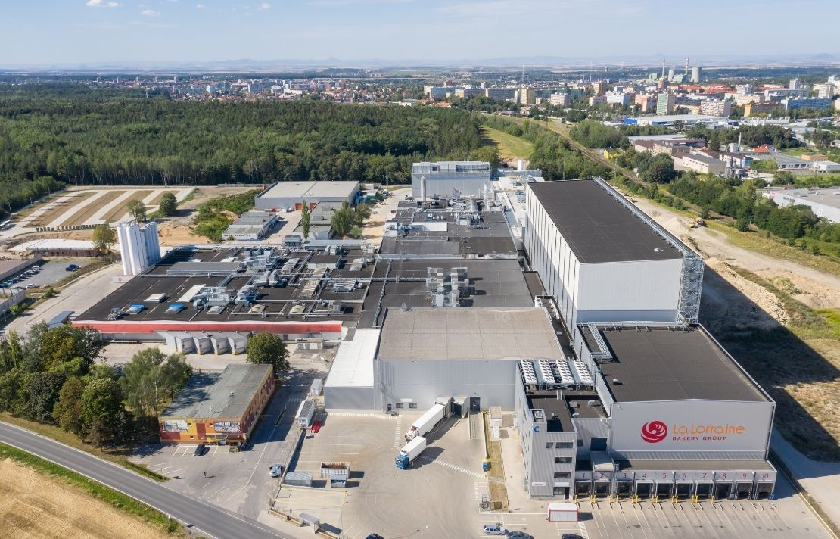

Kladenský závod La Lorraine na výrobu pečiva

**Řešení na míru provozu**

Řešení [EcoStruxureTM](https://www.se.com/cz/cs/work/campaign/innovation/overview.jsp) vyřešilo problém s napájením, které je nyní maximálně bezpečné a spolehlivé. Zařízení využívá IoT a software vyvinutý k připojení, řízení, měření a vyhodnocování energetických toků celé budovy, čímž zajišťuje vynikající energetickou účinnost. Všechny jednotky spolu komunikují online.

* 150 tis. m2 činí rozloha pekárny La Lorraine, budovy zabírají 43 tis. m2
* 14 transformátorů napájí 15 výrobních linek, využívají 2 nezávislé zdroje energie
* 58 polí VN rozváděčů komunikuje online, obsahuje též prvky požární bezpečnosti

Projekt zahrnoval instalaci řady rozvoden VN o 25 polích pro 12 nových transformátorů. Ke každému z nich byly zároveň vybudovány rozvodny NN. Ke dvěma hlavním přívodům energií je nyní připojeno 7 rozvodem VN. Specifikem provozu je velké procento užití frekvenčních měničů, které slouží jak pro samotnou výrobu, tak především pro chladící kompresory.

EcoStruxureTM Power Scada Operation monitoruje a řídí kritické aplikace, především však napájecí sítě. Pro kompletní a bezpečný systém napájení byla navíc implementována komunikace mezi jednotlivými rozvodnami. Měřič kvality dodávané energie ION 7650 kontroluje hlavní přívody energie. Použitím systému EMAX pro měření a regulaci čtvrthodinového maxima a měřením jednotlivých vývodů transformátorů získává uživatel dokonalý přehled o celkové spotřebě a spotřebě v jednotlivých částech areálu.

Další informace o spolupráci Schneider Electric a pekáren La Lorraine najdete na [**našem webu.**](https://www.se.com/cz/cs/work/campaign/case-study/local/bakery.jsp)

**O společnosti Schneider Electric**

Vizí společnosti Schneider Electric je umožnit každému co nejlépe využívat energii a dostupné zdroje, proto přinášíme pokrok a udržitelnost do všech oblastí života. Žijeme v souladu s heslem Life Is On. Naším posláním je být vám digitálním partnerem ve sférách udržitelnosti a energetické účinnosti. Řídíme digitální transformaci prostřednictvím integrace předních světových procesních a energetických technologií, produktů propojujících cloud s koncovými zařízeními, ovládacích prvků, softwaru a služeb napříč životním cyklem. Naše řešení umožňují integrovanou správu firem, domácností, budov, datových center, infrastruktury a průmyslu. Schneider Electric je nejlokálnější z globálních společností. Společnost Schneider prosazuje otevřené standardy a partnerské ekosystémy, které jsou založené na sdíleném smysluplném účelu, podporující integraci a posilující jejich hodnoty.

**Sledujte nás na:** [twitter.png](https://twitter.com/SchneiderElec)[C:\Users\SESA367509\Desktop\facebook.png](https://www.facebook.com/SchneiderElectric?brandloc=DISABLE)[C:\Users\SESA367509\Desktop\linkedin.png](https://www.linkedin.com/company/schneider-electric)[C:\Users\SESA367509\Desktop\youtube.png](https://www.youtube.com/user/SchneiderCorporate)[](https://www.instagram.com/schneiderelectric/)[](http://blog.se.com/)

Discover Life Is On

[www.se.com](http://www.se.com/)

**Discover more:**

      

**Related resources:**

**Hashtags: #**EcoStruxure #datacenter #sustainability #Electricity40 #ElectricityForZero #NetZero

**Follow us on:** 